**BLAHOPŘEJEME!!!!!**

Ocenění v Mezinárodní výtvarné výstavě Lidice

Praha 9 - ZUŠ Marie Podvalové, Cukrovarská 1

Žáci Mgr. Akad. mal. a rest. Jany Anděličové

Malba, kresba

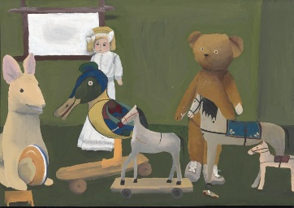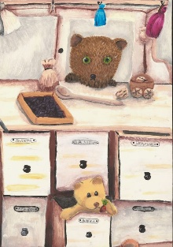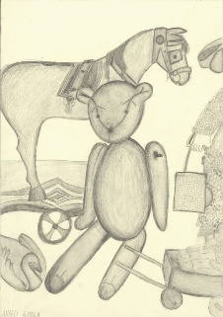**Čestné uznání**

* [Angeli Kamila](https://www.mdvv-lidice.cz/images/53/932.jpg), 9 let
* [Jochová Nela](https://www.mdvv-lidice.cz/images/53/931.jpg), 12 let
* [Žlebková Regína](https://www.mdvv-lidice.cz/images/53/930.jpg), 14 let

Grafika

**Čestné uznání**

* 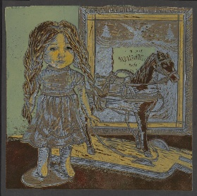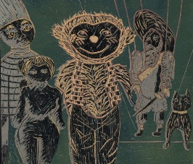[Dušánková Kateřina](https://www.mdvv-lidice.cz/images/53/933.jpg), 14 let
* [Kynclová Eva](https://www.mdvv-lidice.cz/images/53/937.jpg), 14 let
* Štemberová Barbora Ema [ [1](https://www.mdvv-lidice.cz/images/53/935.jpg) | [2](https://www.mdvv-lidice.cz/images/53/936.jpg) ], 14 let
* 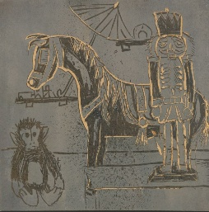[Valoušková Tereza](https://www.mdvv-lidice.cz/images/53/934.jpg), 12 let

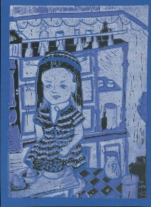Kombinovaná technika

**Čestné uznání**

* [Hartychová Tereza](https://www.mdvv-lidice.cz/images/53/939.jpg), 10 let
* [Tellez Peterka Martina Hana](https://www.mdvv-lidice.cz/images/53/938.jpg), 9 let



Výtvarné objekty Žáci Mgr. Kláry Podlahové

**Medaile za kolektivní práci dětí**

* [Kolektivní práce dětí „Domino“](https://www.mdvv-lidice.cz/images/53/1351.jpg), 10 - 11 let

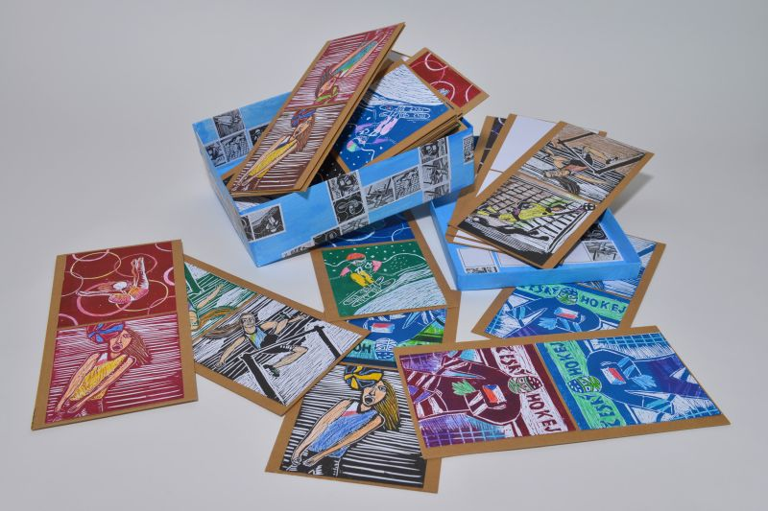

**Čestné uznání**

* [Kolektivní práce dětí „Kapesní domino“](https://www.mdvv-lidice.cz/images/53/1350.jpg), 9 - 11 let

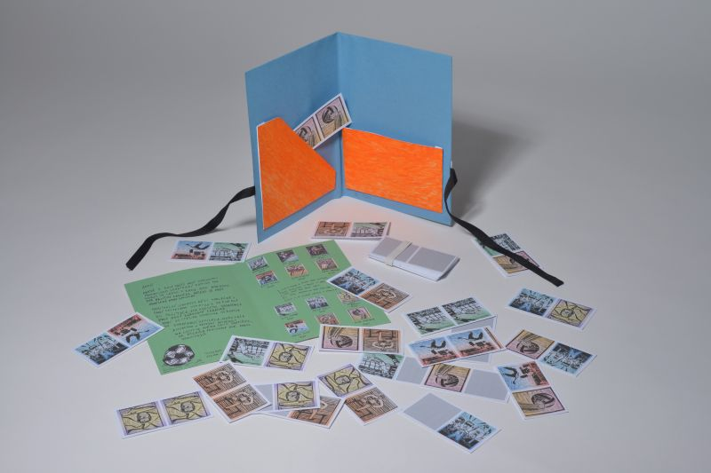

* [Gardea Fiona Catherine](https://www.mdvv-lidice.cz/images/53/940.jpg), 15 let